杭州市大学生就业创业师友计划“有何高见”项目宣讲会走进浙经贸
9月7日下午，2021年杭州市大学生就业创业师友计划“有何高见”项目宣讲会在浙江经贸职业技术学院创业学院成功举办。
杭州市就业管理服务中心介绍了“有何高见”项目和创业见习政策，并邀请浙江金税机器人（集团）有限公司董事长刘远军主讲《创业财税法思维》、飞象新零售研究院执行院长胡兴华老师主讲《视频电商新业态的发展趋势和创业指导》。浙江经贸学院浙茶诚澄众创空间创业团队、各二级学院就创部成员及相关学生代表等一百余人参加宣讲会。

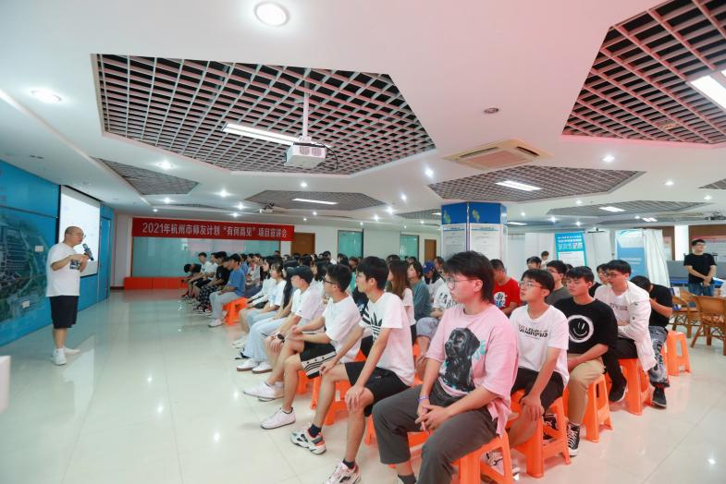
“有何高见”项目作为杭州市大学生就业创业师友计划内容之一，主要致力于为青年学生打造一套符合其需求的创业成长培育体系。项目集聚创业政策、创业基地、创业项目、创业导师等资源，为青年学生提供了诸多创业实践要素，刚好与学校的理论教育无缝对接。

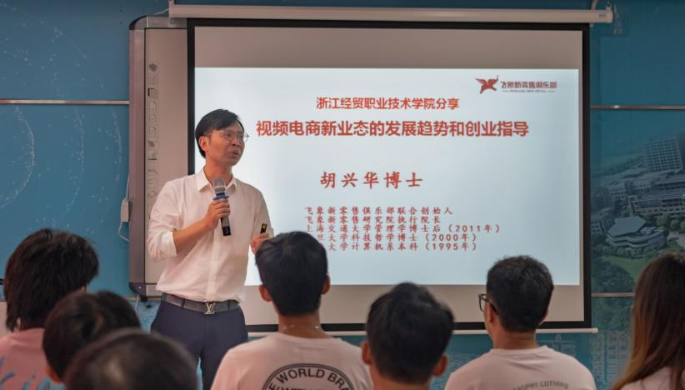
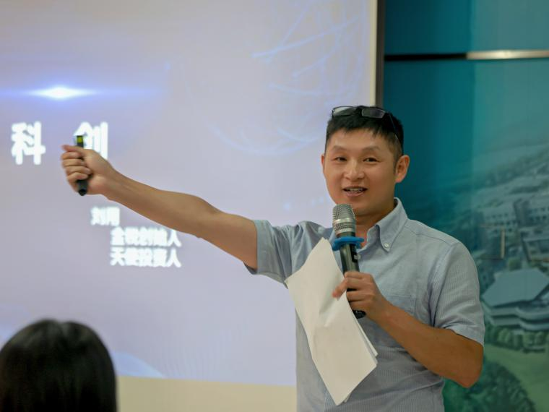
通过此次宣讲会，同学们对“有何高见”平台有了进一步了解，也通过“有何高见”项目导师对创业实战时涉及的一些具体问题有了初步认识。杭州市大学生就业创业师友计划“有何高见”项目将继续整合资源，凝聚力量，塑造品牌，搭建线上线下联通的公共创业服务平台，进一步推进青年学生创业工作。

